BÀI THỰC HÀNH 1: LÀM QUEN VỚI R STUDIO

1. Giới thiệu về R Studio

R được tạo ra bởi 2 nhà thống kê học người New Zealand là Ross Ihanka và Robert Gentleman. Đây là ngôn ngữ chuyên dùng để phân tích và thống kê số liệu. R được cung cấp hoàn toàn miễn phí và có thể download tại địa chỉ:
Windows: https://cran.r-project.org/bin/windows/base/
R Studio là gói phần mềm mã nguồn mở.

Giao diện R Studio:
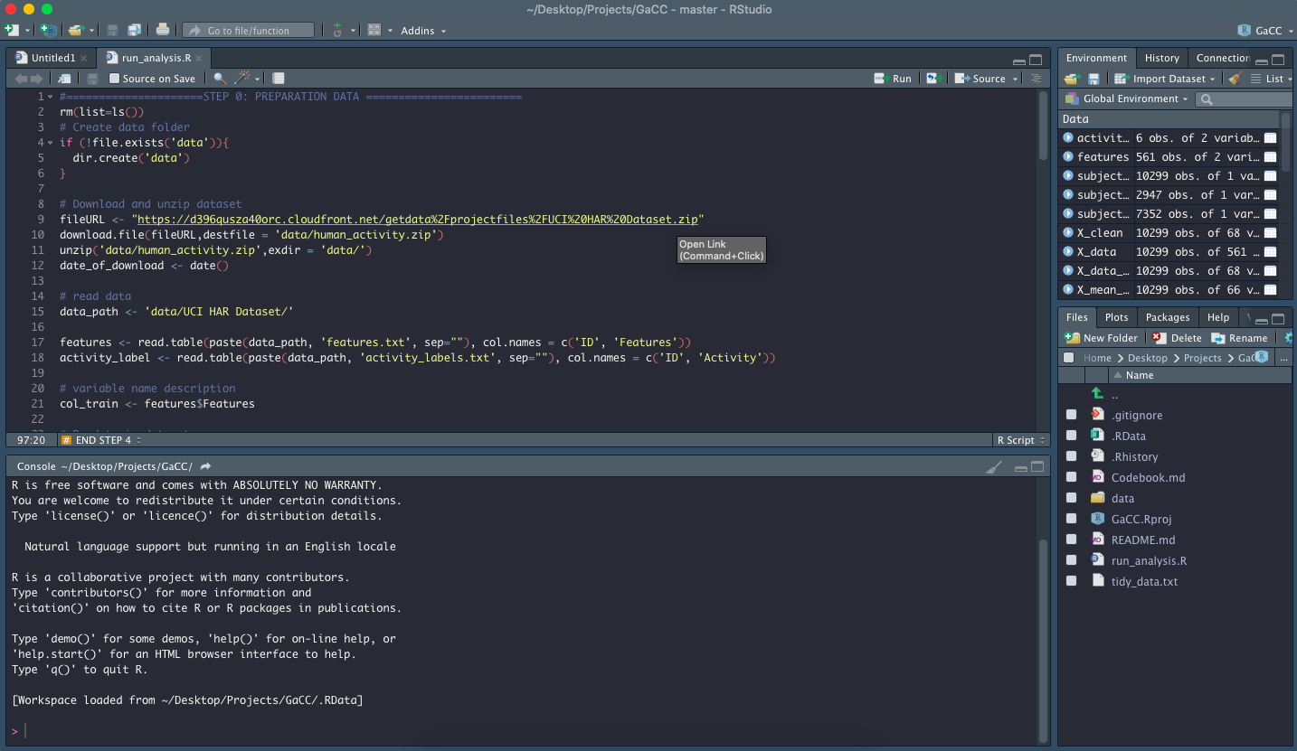
Hình 1: Giao diện của R Studio

2. Khởi tạo một Project mới trong R Studio

- Vào menu File -> New Project
- Cửa sổ New Project hiện ra:
New Directory: Tạo 1 project trong thư mục mới.
Existing Directory: Tạo project trong thư mục có sẵn
Version Control: Tạo project từ 1 repository có sẵn trên github
Chọn New Directory
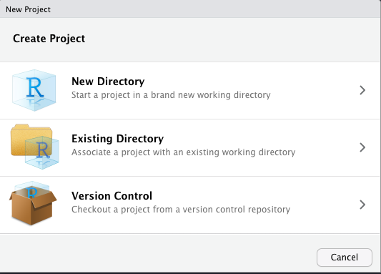
Hình 2: Cửa sổ tạo Project mới trong R Studio
- Chọn New Project
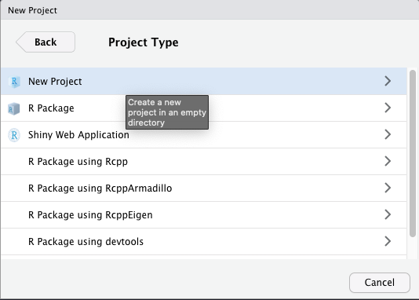
Hình 3: Cửa sổ chọn loại project muốn tạo trong R Studio

- Đặt tên cho thư mục chứa project trong Directory nam và chọn đường dẫn lưu thư mục project sẽ tạo ở mục Create project as subdirectory of
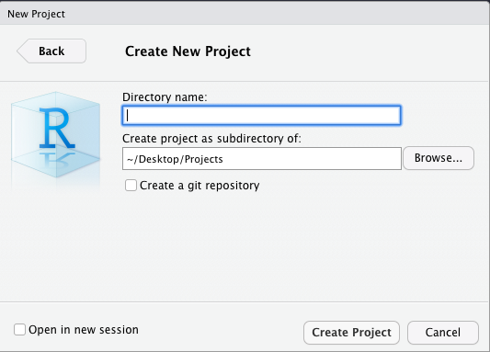
Hình 4: Cửa sổ đặt tên cho project

- Cuối cùng ta chọn nút create project.

Cửa sổ làm việc cho 1 project mới hiện ra như sau:
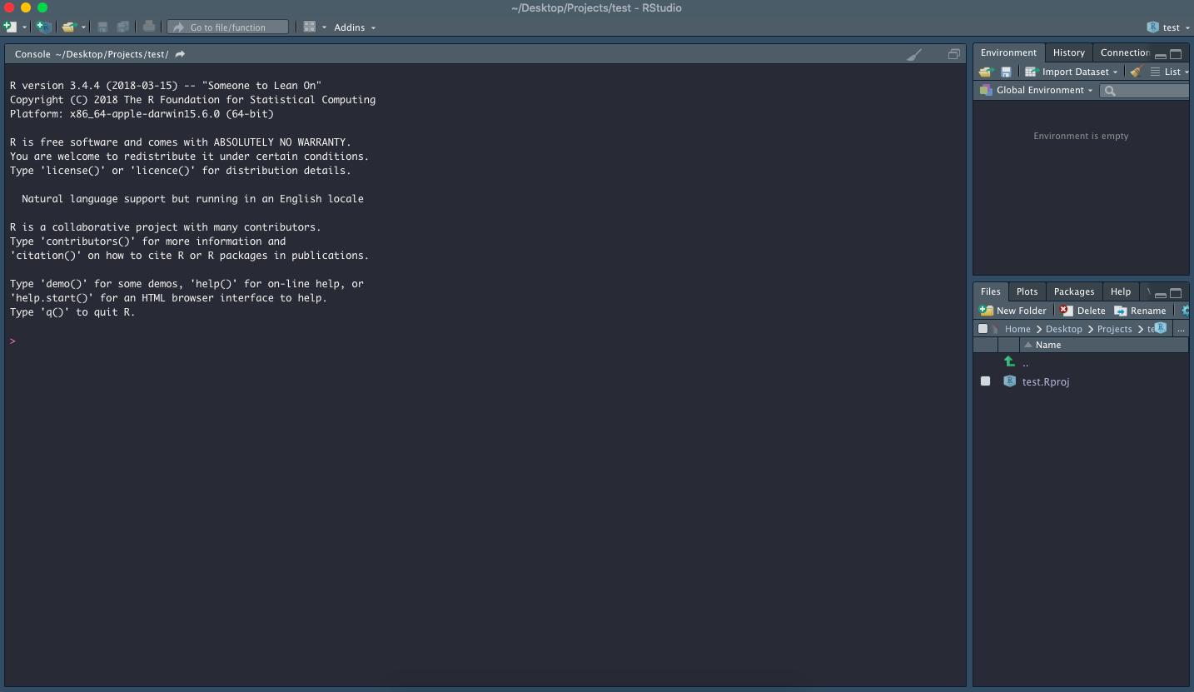
Hình 5: Giao diện Project mới sau khi tạo xong

Để thao tác với R, ta có 2 cách:
Cách 1: Gõ lệnh chạy trực tiếp tại dấu nhắc lệnh > (Xem Hình 5)
Cách 2: Viết các dòng lệnh vào file script, sau đó tiến hành chạy file script chứa dòng lệnh đó.

Lưu ý: Đối với các project cần xử lý nhiều và phức tạp thì khuyến khích nên chọn cách 2. R Studio cho phép quét khối và chạy từng lệnh tương ứng trong file script như SQL Server.
VD: Gõ lệnh: >rnorm(10)
Kết quả trả về:
[1] 1.8799139 0.3302385 0.4052572 -0.8575541 -0.9208175 0.7507496 -0.6326850 0.1672932 0.8852782 -1.7664412

Để tạo file script, ta làm như sau:
- Vào File -> New File -> RScript.
- Lưu lại file với phần mở rộng là: .R
VD: myCode.R
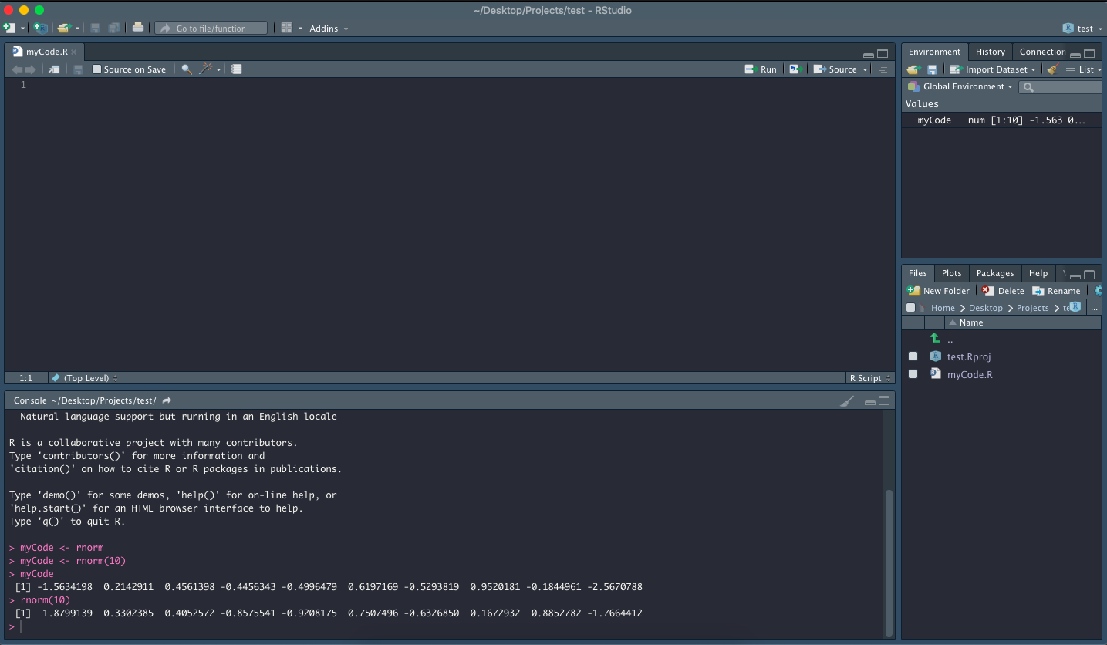
Hình 6: Giao diện file script nhập lệnh vào (myCode.R)

3. Thực hành thao tác cơ bản với dữ liệu trong R Studio

Dữ liệu mẫu:
Bộ dữ liệu: Novel Corona Virus 2019
Link tải: https://www.kaggle.com/sudalairajkumar/novel-corona-virus-2019-dataset

Bước 1: Khởi tạo Project trong R Studio và đặt tên là corona_virus
Bước 2: Tạo file chứa source code và đặt tên là myCode.R
Bước 3: Tạo thư mục data/ chứa trong thư mục project.
Bước 4: Giải nén bộ dữ liệu Novel Corona Virus 2019 và copy file covid_19_data.csv vào thư mục data/ đã tạo ở Bước 3.

Đọc dữ liệu và gán vào biến coronaData
coronaData <- read.csv("data/covid_19_data.csv")

Ghi chú: Cách thực thi lệnh code trong R Studio
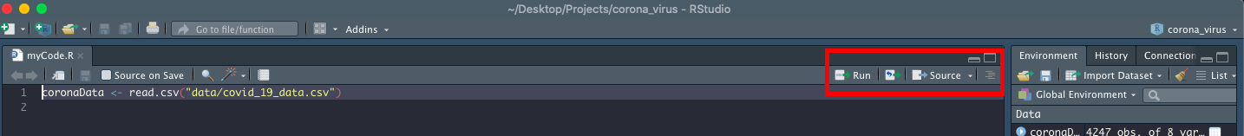
Hình 7: Giao diện các nút lệnh thực thi các đoạn lệnh trong file script
Để thực thi một dòng lệnh code, chúng ta quét khối dòng lệnh code cần thực hiện và bấm nút lệnh Run (trong ô màu đỏ như hình) để thực thi.
Nút lệnh Source sẽ thực thi toàn bộ các lệnh chứa trong file script.

Sau khi thực hiện lệnh đọc file covid_19_data.csv và gán vào biến coronaData, ta được biến coronaData là biến chứa dữ liệu được biểu diễn ở dạng Dataframe trong R.
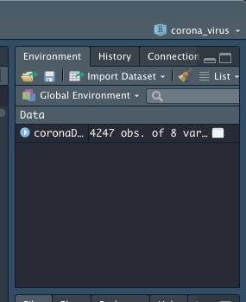
Hình 8: Giao diện quản lý các biến trong môi trường R Studio

Để xem nội dung của dữ liệu vừa đọc, click vào biến dữ liệu như Hình 8
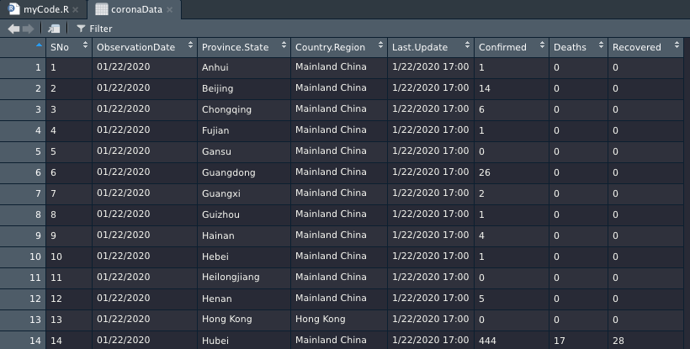
Hình 9: Nội dung dữ liệu vừa đọc vào từ file ở dạng Dataframe.
Ghi chú: Dữ liệu sau khi được đọc vào R sẽ được lưu trữ ở dạng Dataframe. Dataframe là cấu trúc dùng để biểu diễn dữ liệu 2 chiều trong R.

Liệt kê số cột trong bảng dữ liệu: Lệnh ncol()
> ncol(coronaData)
Kết quả: 8

Liệt kê số dòng: lệnh nrow()
> nrow(coronaData)
Kết quả: 306429

In ra 10 dòng đầu trong bảng dữ liệu: Lệnh head()
> head(coronaData, 10)

In ra tên các biến (tên cột) của dữ liệu: lệnh names()
> names(coronaData)

Tạo biến countryCorona lưu giá trị là các quốc gia có dịch Corona (Cột Country.Region)
Phép gán trong R ký hiệu là: <-
> countryCorona <- coronaData['Country.Region']

Liệt kê số lượng ca lây nhiễm được xác nhận (biến Confirmed) nhiều nhất và lưu vào biến maxConfirmedCases. Sử dụng lệnh max()
> maxConfirmedCases <- max(coronaData['Confirmed'])

Liệt kê các dữ liệu về covid-19 tại quốc gia Trung Quốc đại lục (Mainland China) và lưu vào biến coronaChina.
Để trích xuất dữ liệu từ 1 cột, ta sử dụng cú pháp: tên_dataset$tên_cột.
VD: corona$Country.Region sẽ trích xuất dữ liệu từ cột Country.Region.
> coronaChina <- coronaData[which(coronaData$Country.Region=='Mainland China'),]

Tìm quốc gia (Country.Region) có số ca lây nhiễm nhiều nhất: sử dụng lệnh which(<điều kiện>).
Để lấy dữ liệu của 1 bộ dữ liệu theo điều kiện của một cột, ta dùng cú pháp:
tên_dataset[<điều kiện>, ]
VD: Câu lệnh dưới đây, sẽ lấy ra 1 dòng dữ liệu thoả điều kiện: cột Confirmed = số ca nhiễm lớn nhất
> maxCountryConfirmedCorona <- coronaData[which(coronaData$Confirmed==maxConfirmedCases),]['Country.Region']

Tìm tỉnh (Province.State) có số ca lây nhiễm nhiều nhất
> maxStateConfirmedCorona <- coronaData[which(coronaData$Confirmed==maxConfirmedCases),]['Province.State']

Lấy dữ liệu theo ngày tháng
Định dạng lại cột dữ liệu ngày tháng: Sử dụng hàm: as.Date(<danh sách ngày tháng>, <định dạng ngày tháng trong dữ liệu>)
coronaData$ObservationDate <- as.Date(coronaData$ObservationDate, "%m/%d/%Y")

Lấy dữ liệu trong tháng 1/2020: bắt đầu từ 01/01/2020 đến 31/01/2020.
data_jan <- coronaData[which(coronaData$ObservationDate>= "2020-01-01" & coronaData$ObservationDate <= "2020-01-31"), ]

4. Bài tập
a) Code lại các ví dụ trong Phần 3.
b) Tìm dữ liệu về số ca lây nhiễm tại Vietnam (Country.Region == 'Vietnam') và lưu vào biến coronaVietnam.
c) Tìm dữ liệu về số ca lây nhiễm tại Việt Nam trong tháng 02 năm 2021.
d) In ra số dữ liệu về ca lây nhiễm nhiều nhất trong khoảng tháng 01 và 02 tại Việt Nam (Lấy năm 2021).
e) Thực hiện tương tự câu d) cho Indonesia và Philipine.
e) In ra dữ liệu về ca nhiễm ghi nhân (Confirmed) của Trung Quốc trong khoảng thời gian từ 01/02/2021 cho đến 15/02/2021. In ra màn hình sử dụng lệnh print().
f) Thống kê số lượng record theo từng tỉnh của Trung Quốc trong tháng 02/2021.
Gợi ý: Dùng hàm table(). Đếm từng dòng theo từng tỉnh.
g) Đếm số lượng ca nhiễm mới theo từng tỉnh của Trung Quốc trong tháng 02/2021.
Gợi ý: Sử dụng vòng lặp trong R như sau: với mỗi vòng lặp theo thuộc tính tỉnh (Province.State), lấy ra tên tỉnh. Ứng với từng tên tỉnh, lấy số ca nhiễm được ghi nhận (Confirmed) của ngày cuối cùng trong tháng trừ đi cho số ca nhiễm được ghi nhận (Confirmed) của ngày đầu tiên trong tháng.
coronaChina_feb <- coronaChina[which(coronaChina$ObservationDate >= "2021-02-01" & coronaChina$ObservationDate <= "2021-02-28"), ]
for (pref in coronaChina_feb$Province.State) {
sample <- coronaChina_feb[which(coronaChina_feb$Province.State == pref), ]
start <- sample[sample$ObservationDate == min(sample$ObservationDate), ]$Confirmed
end <- sample[sample$ObservationDate == max(sample$ObservationDate), ]$Confirmed
print(paste(pref, (end - start), sep = ":"))
}
Các bạn thực hiện tương tự cho các quốc gia khác, ví dụ như Nhật Bản (Japan).

h) Tìm dữ liệu ca tử vong của Trung Quốc trong khoảng thời gian từ 01/02/2021 cho đến 15/02/2021. In ra màn hình sử dụng lệnh print().
i) *Có nhận xét gì về số ca nhiễm mới tại Việt Nam giữa tháng 05/2020 và tháng 05/2021. Vẽ biểu đồ đường thể hiện số ca nhiễm mới trong 2 tháng trên. Gợi ý: Dùng hàm plot() trong R.
k) * Vẽ biểu đồ về số ca lây nhiễm nhiều nhất của 3 quốc gia: Vietnam, Indonesia và Philippine trong 2 tháng gồm 01 và tháng 02 năm 2021.

Nộp bài: Các bạn nộp file source code và file báo cáo đi kèm.
Quy định nộp bài: Nộp 2 file code và báo cáo, không nén file, đặt tên theo cú pháp:
<MSSV>_<Họ tên>_BT1.pdf
và
<MSSV>_<Họ tên>_BT1.R

Chúc tất cả các bạn học tốt

5. Phụ lục: Một số lệnh thông dụng trong R.

Lệnh về môi trường vận hành của R
getwd() Cho biết directory hiện hành là gì
setwd(c:/works) Chuyển directory vận hành về c:\works (chú ý R dùng “/”)
options(prompt=”R>”) Đổi prompt thành R>
options(width=100) Đổi chiều rộng cửa số R thành 100 characters
options(scipen=3) Đổi số thành 3 số thập phân (thay vì kiểu 1.2E-04)
options() Cho biết các thông số về môi trường hiện nay của R

Lệnh cơ bản
ls() Liệt kê các đối tượng (objects) trong bộ nhớ
rm(object) Xóa bỏ đối tượng
seach() Tìm hướng

Kí hiệu tính toán
+ Cộng
- Trừ
* Nhân
/ Chia
^ Lũy thừa
%/% Chia số nguyên
%% Số dư từ chia hai số nguyên

Kí hiệu logic
== Bằng
!= Không bằng
< Nhỏ hơn
> Lớn hơn
<= Nhỏ hơn hoặc bằng
>= Lớn hơn hoặc bằng
is.na(x) Có phải x là biến số missing
& Và (AND)
| Hoặc (OR)
! Không là (NOT)

Tạo số
numeric(n) Cho ra n số 0
character(n) Cho ra n kí tự “”
logical(n) Cho ra n FALSE
seq(-4,3,0.5) Dãy số -4.0, -3.5, -3.0, …, 3.0
1:10 Giống như lệnh seq(1, 10, 1)
c(5,7,9,1) Nhập số 5, 7, 8 và 1
rep(1, 5) Cho ra 5 sô 1: 1, 1, 1, 1, 1.
Gl(3,2,12) Yếu tố 3 bậc, lặp lại 2 lần, tổng cộng 12 số:
1 1 2 2 3 3 1 1 2 2 3 3

Tạo nên số ngẫu nhiên bằng mô phỏng theo các luật phân phối (simulation)
rnorm(n, mean=0, sd=1) | Phân phối chuẩn (normal distribution) với trung bình = 0 và độ lệch chuẩn = 1.
rexp(n, rate=1) | Phân phối mũ (exponential distribution)
rgamma(n,shape,scale=1) | Phân phối gamma
rpois(n, lambda) | Phân phối Poisson
rweibull(n,shape,scale=1) | Phân phối Weibull
rcauchy(n,location=0,scale=1) | Phân phối Cauchy
rbeta(n, shape1, shape2) | Phân phối beta
rt(n, df) | Phân phối t
rchisq(n, df) | Phân phối Chi bình phương
rbinom(n, size, prob) | Phân phối nhị phân (binomial)
rgeom(n, prob) | Phân phối geometric
rhyper(nn, m, n, k) | hypergeometric
rlnorm(n,meanlog=0,sdlog=1) | Phân phối log normal
rlogis(n,location=0,scale=1) | Phân phối logistic
rnbinom(n,size,prob) | Phân phối negative Binomial
runif(n,min=0,max=1) | Phân phối uniform

Biến đổi số thành kí tự (character) và ngược lại
as.numeric(x) Biến đổi x thành biến số số học để có thể tính toán
as.character(x) Biến đổi x thành biến số chữ (character) để phân loại
as.logical(x) Biến đổi x thành biến số logic
factor(x) Biến đổi x thành biến số yếu tố

Data frames
data.frame(x,y) Nhập x và y thành một data frame
tuan$age Chọn biến số age từ dataframe tuan.
attach(tuan) Đưa dataframe tuan vào hệ thống R
detach(tuan) Xóa bỏ dataframe tuan khỏi hệ thống R

Hàm số toán
log(x) Logarít bậc e
log10(x) Logarít bậc 10
exp(x) Số mũ
sin(x) Sin
cos(x) Cosin
tan(x) Tangent
asin(x) Arcsin (hàm sin đảo)
acos(x) Arccosin (hàm cosin đảo)
atan(x) Arctang(hàm tan đảo)

Hàm số thống kê
min(x) Số nhỏ nhất của biến số x
max(x) Số lớn nhất của biến số x
which.max(x) Tìm dòng nào có giá trị lớn nhất của biến số x
which.min(x) Tìm dòng nào có giá trị nhỏ nhất của biến số x

length(x) Tổng số yếu tố (elements) trong một biến số (hay số mẫu)
sum(x) Số tổng của biến số x
range(x) Khác biệt giữa max(x) và min(x)
mean(x) Số trung bình của biến số x
median(x) Số trung vị (median) của biến số x
sd(x) Độ lệch chuẩn (standard deviation) của biến số x
var(x) Phương sai (variance) của biến số x
cov(x,y) Hiệp biến (covariance) giữa hai biến số x và y
cor(x,y) Hệ số tương quan (coefficient of correlation) giữa biến số x và y.
quantile(x) Chỉ số của biến số x
cor(x,y) Hệ số tương quan (correlation coefficient) giữa biến số x và y
is.na(x) Kiểm tra xem x có phải là số trống không (missing value)
complete.cases(x1,x2,...)
Kiểm tra nếu tất cả x1, x2, … đều không có số trống.

Chỉ số ma trận
x[1] Số đầu tiên của biến số x
x[1:5] Năm số đầu tiên của biến số x
x[y<=30] Chọn x sao cho y nhỏ hơn hoặc bằng 30
x[sex==”male”] Chọn x sao cho sex bằng male

Nhập dữ liệu
data(name) Xây dựng một kho dữ liệu
read.table(“name”) Đọc / nhập số liệu từ file name
read.csv(“name”) Đọc / nhập số liệu dạng excel (cách nhau bằng “,”)
từ file name
read.delim(“name”) Đọc / nhập số liệu dạng tab delimited
read.delim2(“name”) Đọc / nhập số liệu dạng tab delimited, cách nhau bằng “;”
và số thập phân là “,”
read.csv2(“name”) Đọc / nhập số liệu dạng csv, cách nhau bằng “;”
và số thập phân là “,”

Phần phụ trong read.table
header=TRUE Hàng đầu tiên của dữ liệu là tên của biến số
sep=”,” Số liệu ngăn cách bằng dấu hiệu “,”
dec=”,” Số thập phân là “,” (để phân biệt với “.”)
na.strings=”.” Số liệu trống (missing value) là “.”

Phân phối xác suất
pnorm(x,mean,sd) Phân phối chuẩn
plnorm(x,mean,sd) Phân phối chuẩn logarit
pt(x,df) Phân phối t
pf(x,n1,n2) Phân phối F
pchisq(x,df) Phân phối Chi bình phương
ppois(x,lambda) Phân phối Poisson
punif(x,min,max) Phân phối uniform (đồng dạng)
pexp(x,rate) Phân phối hàm mũ
pgamma(x,shape,scale) Phân phối gamma
pbeta(x,a,b) Phân phối beta

Phân tích thống kê
t.test Kiểm định t
pairwise.t.test Kiểm định t cho paired design
cor.test Kiểm định hệ số tương quan
method = “kendall”
method = “spearman”
var.test Kiểm định phương sai
bartlett.test Kiểm định nhiều phương sai

wilcoxon.test Kiểm định Wilcoxon
kruskal.test Kiểm định Kruskal
friedman.test Kiểm định Friedman

lm(y ~ x) Phân tích hồi qui tuyến tính (linear regression)
lm(y ~ factor) Phân tích phương sai 1 chiều (1-way analysis of variance)
lm(y ~ factor+x) Phân tích hiệp biến (analysis of covariance)
lm(y ~ x1+x2+x3) Phân tích hồi qui tuyến tính đa biến số
(multiple linear regression)

binom.test Kiểm định nhị phân (Binomial test)
prop.test Kiểm định so sánh nhiều tỉ số
prop.trend.test Kiểm định so sánh nhiều tỉ số theo xu hướng
fisher.test Kiểm định Fisher
chisq.test Kiểm định Chi bình phương
glm(y~x1+x2+x+x3) Phân tích hồi qui logistic

s<-Surv(time,event) Phân tích survival
survfit(s) Biểu đồ Kaplan-Meier
survdiff(s~g) Kiểm định Log-rank giữa hai nhóm g
coxph(s ~ x1+x2) Phân tích hồi qui Cox

Tìm mô hình dựa vào tiêu chuẩn AIC
cox <- coxph(Surv(y, death) ~ ., data=simdata)
searchAIC <- step(cox, direction=”both”)
summary(searchAIC)

Bayesian model average
time <- simdata$y
death <- simdata$death
xvars <- simdata[,c(3,4,5,6,7)]
bma <- bic.surv(xvars, time, death)
summary(bma)
imageplot.bma(bma)

Biểu đồ
plot(y~x) Vẽ đồ thị y và x (scatter plot)
hist(x) Vẽ đồ thị y và x (scatter plot)
plot(y ~ x | z) Vẽ hai biểu đồ x và y theo từng nhóm của z
pie(x) Vẽ đồ thị tròn
boxplot(x) Vẽ đồ thị theo dạng hình hộp
qqnorm(x) Vẽ phân phối quantile của biến số x
qqplot(x, y) Vẽ phân phối quantile của biến số y theo x
barplot(x) Vẽ biểu đồ hình khối cho biến số x
hist(x) Vẽ histogram cho biến số x
stars(x) Vẽ biểu đồ sao cho biến số x
abline(a, b) Vẽ đường thẳng với intercept=a và slope=b
abline(h=y) Vẽ đường thẳng ngang
abline(v=x) Vẽ đường thẳng đứng
abline(lm.object) Vẽ đồ thị theo mô hình tuyến tính

Một số thông số cho biểu đồ
pch Kí hiệu để vẽ đồ thị (pch = plotting characters)
mfrow, mfcol Tạo ra nhiều cửa sổ để vẽ nhiều đồ thị cùng một lúc (multiframe)
xlim, ylim Cho giới hạn của trục hoành và trục tung
xlab, ylab Viết tên trục hoành và trục tung
lty, lwd Dạng và kích thước của đường biểu diễn
cex, mex Kích thước và khoảng cách giữa các kí tự.
col Màu sắc

